**Вариативная самостоятельная работа**

***Задание №4.*** *Разработка методических рекомендаций по проведению конкрентных занятий с использованием технологий SMART-устройств на примере технологии распознавания рукописного текста.*

Самой эффективной и наиболее распространенной смарт-технологией в современной системе образования является интерактивная доска.

Одной из последних успешных разработок является Smart Board. С ее помощью можно не только выводить любую информацию с компьютера на экран, но и делать наброски и другую графику, используя программу SmartNotebook. Данная программа запоминает все нарисованное и написанное на доске, а также формирует из созданных «слайдов» презентации. Огромным ее преимуществом считается распознавание рукописного текста и преобразование его в печатный.

Возможности Smart Board:

* распознавание рукописного объекта и конвертация его в прямоугольник, эллипс, треугольник или дугу.
* распознавание рукописного текста для математических терминов и формул
* распознавание символов, включая цифры, операторы, латинские буквы, греческие буквы и другие математические символы.

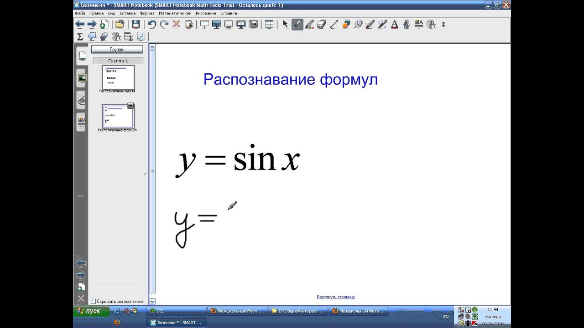

Использование данной технологии помогает преподавателям вовлекать учащихся в процесс изучения, делая рассказ более интересным, увлекательным и динамичным.